**账号变更/删除同意书**

由于本人原账号绑定的手机号已停用，无法收到验证码，无法在百科咨询网站后台自行更改手机号，特申请百科咨询网站协助变更账号。

本人同意将百科咨询账号变更为新的账号或删除账号，后续关于账号所属问题产生的纠纷皆由本人负责处理，与百科咨询网站无关（百科咨询提供技术支持），特此申明。

本人百科账号：XXXXXXXXXXXX ，密码：XXXXXXXXX

本人身份证号：XXXXXXXXXXXXXXXXXX

联系电话：xxxxxxxxxxxx

身份证：正反面照片；内容清晰可见

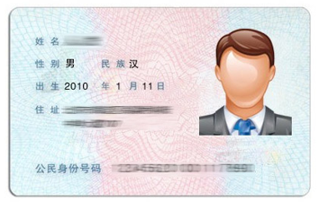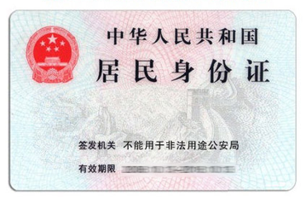

新的账号：XXXXXXXXXXXXXX

联系电话：YYYYYYYYYYYYYY

删除账号：是/否

签字：

日期：XX年XX月XX日